Jak jsme ve 4.A vzpomínali na Vánoce
Po vánočních prázdninách nám začala opět distanční výuka. Některé z nás opravdu mrzelo, že se nemůžeme sejít ve škole s kamarády, kamarádkami, paní učitelkou a povyprávět si zážitky z Vánoc osobně. Zvládli jsme to ale i online a zároveň si u vyprávění procvičili nejen slovní druhy, ale také jsme zapojili svou fantazii a na téma Vánoce vymýšleli básničky. Jak se to některým z nás povedlo, můžete posoudit sami.
​
Naše Vánoce  Adam Stropnický  Děti se radují a rodiče bědují,  že se účty ztenčují.  Stromeček už v bytě voní,  za jídlem se všichni honí.  Ježíšek dárky rozdává,  panuje tu dobrá nálada.  A tak zase po roce,  měli jsme veselé Vánoce. |  | Vánoce  Michal Čop  ​  Jednou v roce na vánoce, přiletí k nám ježíšek  ​a rozezní zvoneček.  ​Přinesl nám dáreček pod ozdobený stromeček.  Děti plaší, máma šílí,  že jí leze někdo v síni.  Táta v klidu mávne rukou, to je ježuch a ne duch.  Za okamžik už je fuč.
Náš Štědrý večer  Filip Gärtner  Těším se moc na Vánoce,  až se všichni sejdeme,  stromeček si ozdobíme,  na Ježíška počkáme.  Maminka si dává práci  s bramborovým salátem,  tatínek zas kapra smaží  v tomhle čase posvátném.  Ke stolu si spolu sednem,  šaty máme sváteční,  pustíme se do hostiny,  co je prostě famózní. | Pak už všichni ohromeně čekáme, až zvoneček zazvoní,  co ohlásí nám,  že je dárků dávání.  Světe div se, byl jsem hodný,  mám pod stromkem počítač  a sluchátka s mikrofonem,  bude ze mě profi hráč!  Brášku těší nové boby,  hned zítra je zkusíme,  už se vrhám na cukroví,  večerem se projíme.  Kéž nám tahle vzácná chvíle  trvá věčně, bez konce,  nechce se mi do postele,  vždyť se slaví po roce! | Vánoce  Anička Ludvíková  Celý rok se těšíme na vánoční stromeček,  až nám pod něj Ježíšek dá nějaký dáreček.  Zdobíme ho cukrovím,  k večeři se usadíme,  když zazvoní zvoneček,  dáreček si rozbalíme.  Poděkujeme Ježíškovi za hezké Vánoce,  těšíme se, že k nám přijde zase jednou po roce.
Čas vánoční  Tomáš Babor  Když cukroví se rozvoní,  stromeček se ozdobí,  přichází čas vánoční.  Kapr šplouchá ve vaně,  já se těším náramně.  Až zazvoní zvoneček  a ježíšek přinese dáreček. |  | Už jsou tady Vánoce  Ladislav Rohla  Konečně zas po roce, už jsou tady Vánoce.  Stromeček si ozdobíme, a potom ho rozsvítíme.  Pod stromečkem dárky leží,  moje budou asi stěží.  Ba ne, jeden bych tady měl,  Ježíšek na mě nezapomněl.
Vánoční radost  Adéla Stropnická  Jsou tu zase vánoce  a já budu po roce  zdobit stromek, balit dárky,  máme radost, jsou tu svátky.  Stromeček dům provoní  a Ježíšek zazvoní.  CILILINK!!!!!!! |  | Naše Vánoce  Filip Šťastný  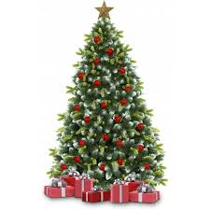  Zase přišly po roce,  svátky jménem Vánoce.  Vyndaváme ozdoby,  zpíváme si koledy.  Na Vánoce koupím kapra,  to je naše tradice.  Pod stromečkem vidím dárky,  raduji se velice.
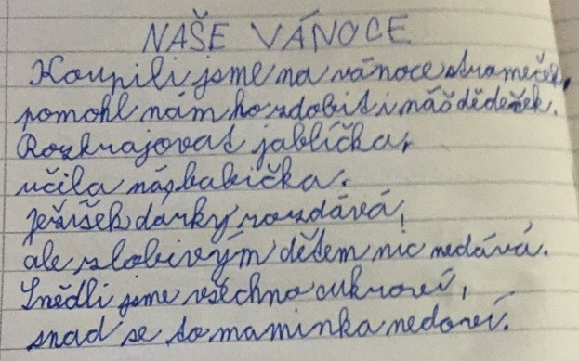  Marek Fryč |  | 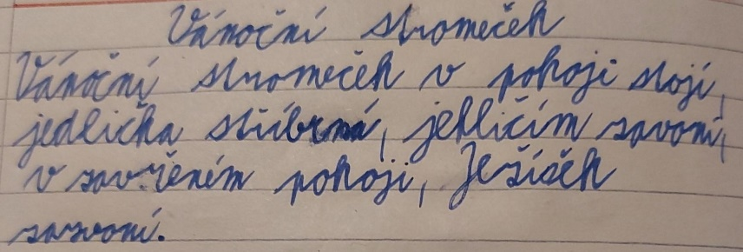  Denis Kabát
